MINISTERIO DE TRABAJO, EMPLEO Y SEGURIDAD SOCIAL
SUPERINTENDENCIA DE RIESGOS DEL TRABAJO
Resolución 3345/2015
Bs. As., 24/09/2015
VISTO el Expediente N° 128.052/14 del Registro de esta SUPERINTENDENCIA DE RIESGOS DEL TRABAJO (S.R.T.), las Leyes N° 19.587, N° 24.557, los Decretos N° 351 de fecha 05 de febrero de 1979, N° 911 de fecha 05 de agosto de 1996, N° 617 de fecha 07 de julio de 1997, N° 1.057 de fecha 11 de noviembre de 2003, N° 249 de fecha 20 de marzo de 2007, N° 49 de fecha 14 de enero de 2014 y la Resolución del MINISTERIO DE TRABAJO, EMPLEO Y SEGURIDAD SOCIAL (M.T.E. y S.S.) N° 295 de fecha 10 de noviembre de 2003, y
CONSIDERANDO:
Que mediante el Decreto N° 49 de fecha 14 de enero de 2014 se incorporaron nuevas enfermedades al listado de enfermedades profesionales y en su Anexo I se establece que la SUPERINTENDENCIA DE RIESGOS DEL TRABAJO (S.R.T.) dictará las normas complementarias tendientes a definir los valores límites de las tareas habituales en relación al peso y tiempo de ejecución para aquellos movimientos (traslado, empuje o arrastre de objetos pesados) no contemplados en la Resolución del MINISTERIO DE TRABAJO, EMPLEO Y SEGURIDAD SOCIAL (M.T.E. Y S.S.) N° 295 de fecha 10 de noviembre 2003.
Que la ORGANIZACION INTERNACIONAL DE NORMALIZACION (I.S.O.) tiene como función principal buscar la estandarización de normas de productos y seguridad para las empresas u organizaciones (públicas o privadas) a nivel internacional.
Que las Normas IRAM-ISO 11228-1:2014 y la ISO 11228-2:2007 sirvieron de referencia para especificar los valores límites establecidos en la presente resolución.
Que la Norma IRAM-ISO 11228-1:2014 específica los límites recomendados para las operaciones de manipulación manual vertical y horizontal, además determina límites para la masa acumulada en relación a la distancia.
Que la Norma ISO 11228-2:2007, se basa en el conocimiento y la comprensión de los factores de riesgo músculo esqueléticos ligados a los tipos de trabajos de manipulación, especificando los límites para las operaciones de empujar y tirar.
Que dichos límites corresponden al cuerpo entero y son aplicables a una población activa adulta de buena salud y procuran una protección razonable, teniendo en cuenta la fuerza, la frecuencia, la duración, la altura de agarre y la distancia.
Que los parámetros psicofísicos ofrecen una forma de determinar, las fuerzas iniciales y sostenidas aceptables, para hombres y para mujeres, teniendo en cuenta la altura de los agarres, la distancia a recorrer y la frecuencia de repetición de las tareas de empujar y tirar.
Que a los fines de la presentación de la aplicación de la presente norma corresponde unificar criterios sobre el significado de los términos y las palabras utilizadas.
Que la Gerencia de Asuntos Legales de esta S.R.T. ha tomado la intervención que le corresponde.
Que la presente se dicta en virtud de las facultades conferidas en los artículos 36 y 38 de la Ley N° 24.557, el Anexo I del Decreto N° 49/14, el Decreto N° 1.057 de fecha 11 de noviembre de 2003 y el artículo 2° del Decreto N° 249 de fecha 20 de marzo de 2007.
Por ello,
EL SUPERINTENDENTE DE RIESGOS DEL TRABAJO RESUELVE:
ARTICULO 1° — Establécese como límites máximos para las tareas de traslado de objetos pesados los dispuestos en la Tabla 1 que como Anexo I forma parte integrante de la presente resolución.
ARTICULO 2° — Establécese como límites máximos para las tareas de empuje o tracción de objetos pesados los señalados en las Tablas 1, 2, 3 y 4 que como Anexo II forman parte integrante de la presente resolución.
ARTICULO 3° — Apruébanse las definiciones previstas en el Anexo III el cual forma parte integrante de la presente resolución.
ARTICULO 4° — Comuníquese, publíquese, dése a la Dirección Nacional de Registro Oficial y archívese. — Dr. JUAN H. GONZALEZ GAVIOLA, Superintendente de Riesgos del Trabajo.

ANEXO I
Límites máximos para la masa acumulada en relación a la distancia de carga transportada horizontalmente. (TABLA 1)
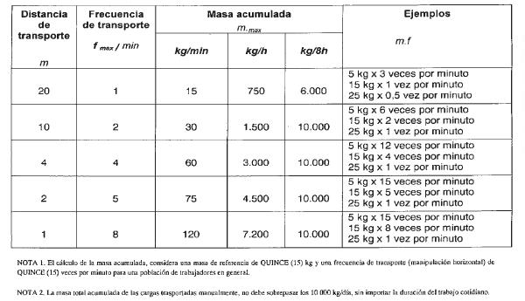
Aplicación:
- Límites máximos para las operaciones de manipulación manual horizontal, teniendo en cuenta la fuerza, la frecuencia y la duración de la tarea.
- Se consideran cargas a los objetos mayores o iguales a DOS (2) kg de peso, para acciones de traslado en vilo, sin soporte externo.
- Velocidades de marcha moderada, comprendidas entre 0.5m/s a 1.0 m/s sobre superficies planas horizontales para acciones de traslado en vilo sin soporte externo.
- Jornada de trabajo de OCHO (8) horas.

ANEXO II
Aplicación:
- No se contempla la acción de empujar, tirar o trasladar cargas con una sola mano, ni la manipulación manual en posición de sentado.
- Se limita a fuerzas empleadas con ambas manos para desplazar o retener un objeto, aplicadas sobre cosas físicas situadas frente al operador y en posición parado.
- Acciones realizadas por una sola persona.
Límites máximos para empujar con ambas manos:
- En TABLA 1 figuran los límites máximos de las fuerzas iniciales para acelerar una carga hasta alcanzar una velocidad de traslado.
- En TABLA 2 figuran los límites máximos de las fuerzas sostenidas para mantener una carga en velocidad aproximadamente constante.
Límites máximos para tirar con ambas manos:
- En TABLA 3 figuran los límites máximos de las fuerzas iniciales para tirar de una carga, acelerándola hasta una velocidad de traslado sostenida.
- En TABLA 4 figuran los límites máximos de las fuerzas sostenidas para la acción de tirar de una carga manteniendo una velocidad aproximadamente constante.
TABLA 1
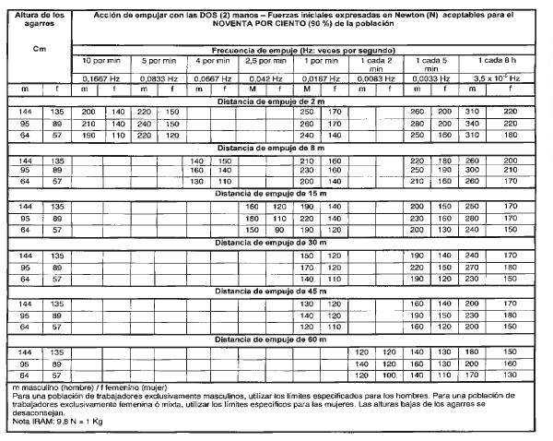

TABLA 2
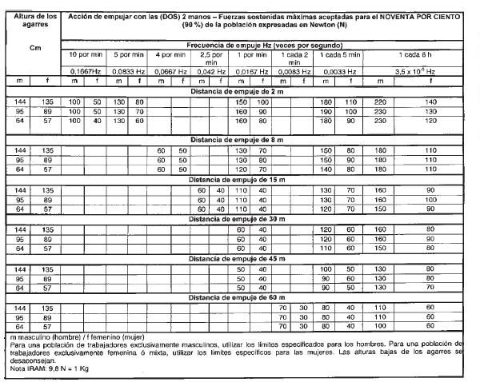

TABLA 3
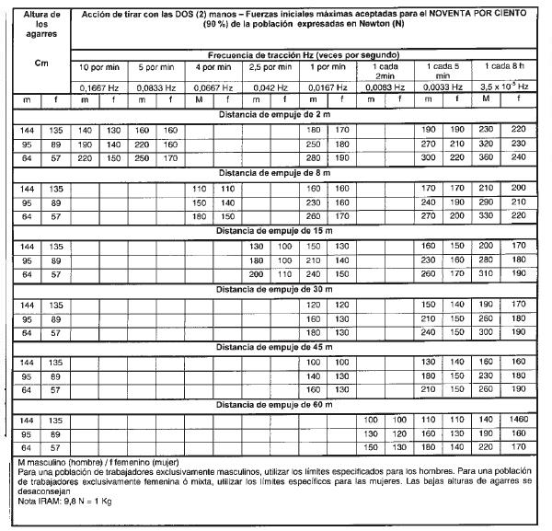

TABLA 4
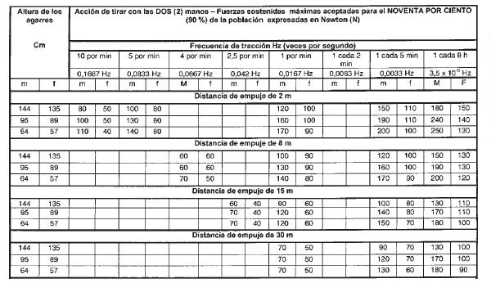
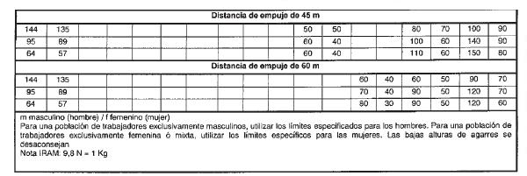

ANEXO III
Definiciones:
Con el objeto de unificar criterios sobre el significado de los términos utilizados en la presente resolución se establecen los siguientes conceptos:
-Fuerza inicial: fuerza requerida para poner en movimiento o acelerar un objeto.
-Acción de tirar: Esfuerzo físico humano en el cual la fuerza motriz está frente al cuerpo y orientada hacia el cuerpo del operador, mientras éste se encuentra detenido o se desplaza hacia atrás.
-Acción de empujar: Esfuerzo físico humano en el cual la fuerza motriz está dirigida hacia adelante y alejándose del cuerpo del operador, mientras éste está detenido o se desplaza hacia adelante.
-Fuerza sostenida: Aquella que se aplica para mantener un objeto en movimiento. Por ejemplo fuerza requerida para mantener un objeto a mayor o menor velocidad constante.
-Fuerza de frenado: Aquella aplicada para detener un objeto en movimiento.
-Manipulación manual: Actividad que requiere la utilización de la fuerza humana para transportar o desplazar un objeto, incluyendo la manipulación de personas o animales.
-Manipulación manual horizontal: Acción de desplazar un objeto horizontalmente, por medio de la fuerza humana.
-Condiciones ambientales desfavorables: Aquellas que agregan un riesgo al de la tarea de manipulación manual, entre otros el ambiente caluroso o frío, suelo irregular o resbaladizo, viento considerable, vibraciones.
-Masa Acumulada: Producto de la masa manipulada por la frecuencia de manipulación (Kg./min cuando representa un riesgo a corto plazo; Kg./hora cuando representa un riesgo a mediano plazo y en Kg./8horas cuando representa un riesgo a largo plazo.)

